Zmiany w Plansoft.org

Wydruk rozkładu zajęć dla całego rocznika 1

Legenda: ulepszenia 2

Statystyki: ulepszenia 3

Generowanie kalendarzy elektronicznych oraz rozkładów zajęć 4

# Wydruk rozkładu zajęć dla całego rocznika

Wprowadzono zmianę polegającą na tym, że na wydrukach prezentowane są również zajęcia, realizowane w ramach podgrup/ nadgrup. W poprzedniej wersji drukowany był tekst NAD/POD – w obecnej wersji wyświetlane są wszystkie szczegóły zajęć.

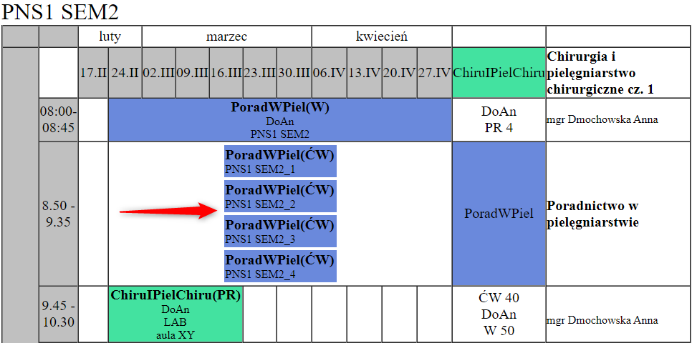

Zmieniono odpowiednio:

* Sposób prezentacji danych w legendzie,
* Sposób generowania kalendarzy elektronicznych.

Na pulpicie planisty nadal wyświetlane są symbole NAD/POD, natomiast dodany został przycisk  pozwalający na błyskawiczne uruchomienie podglądu rozkładu zajęć w przeglądarce, prezentujący wszystkie szczegóły.

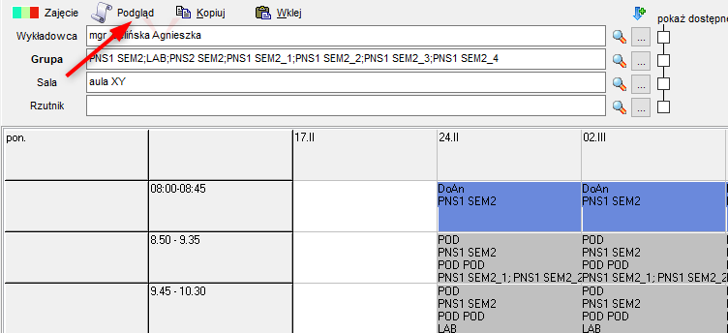

Natomiast, gdy klikniemy w kratkę NAD/POD wówczas wyświetli się lista zajęć powiązanych. Za pomocą przycisku **Edytuj** możemy zmienić powiązane zajęcie, a za pomocą przycisku **Usuń** możemy je usunąć.

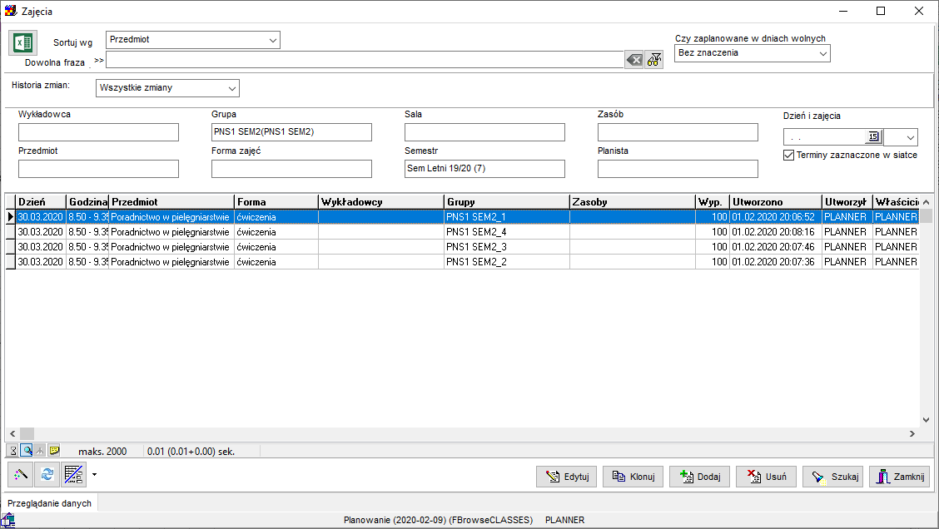

# Legenda: ulepszenia

W oknie legenda dodano możliwość prezentacji danych wg dnia, daty utworzenia, oraz planisty-tworzącego i planisty-właściciela.

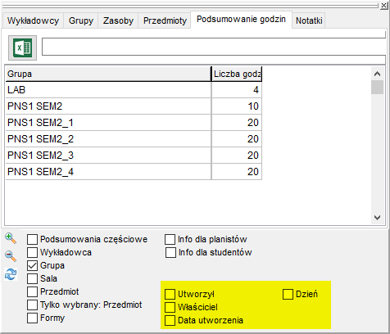

# Statystyki: ulepszenia

Odpowiednią zmianę wykonano w oknie Raportowanie

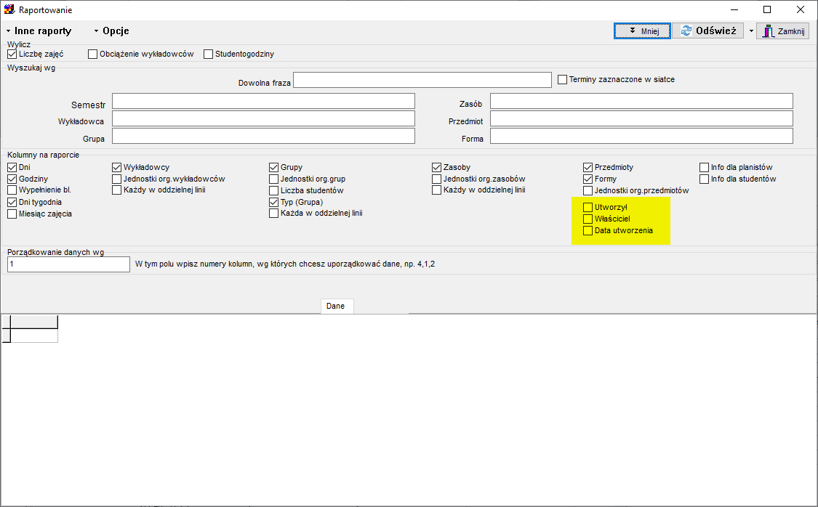

# Generowanie kalendarzy elektronicznych oraz rozkładów zajęć

Zoptymalizowano kod Aplikacji, w wyniku czego kalendarze generują się obecnie około pięć razy szybciej.

Aby zobaczyć zmianę należy pobrać i zainstalować najnowszą wersję aplikacji.

Poprawność wykonania instalacji można zweryfikować przez sprawdzenie daty w nagłówku okna logowania, powinno być 2020-02-08 lub nowsza.

